13/10/2011

Boletín de Prensa No 320 de 2011

Se unifica plan de beneficios para mayores de 60 años

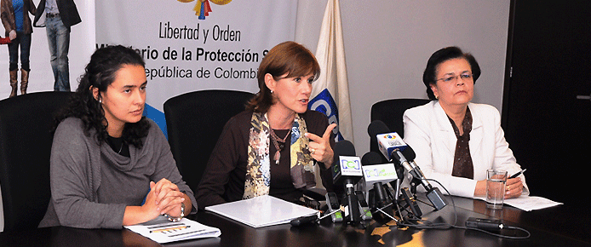
En la foto: viceministra Técnica, Paula Acosta; Viceministra de Salud y Bienestar, Beatriz Londoño Soto; Esperanza Giraldo Muñoz, comisionada experta vocera de la Comisión de Regulación en Salud.

Bogotá, octubre 13 de 2011. A partir del 1 de noviembre de 2011, todas las mujeres y hombres mayores de 60 años, afiliados al régimen subsidiado de salud contarán con los mismos beneficios en salud que los del régimen contributivo, anunció hoy la Viceministra de Salud y Bienestar del Ministerio de la Protección, Beatriz Londoño Soto.
“La unificación es un tema de equidad. En este proceso, durante los meses de noviembre y diciembre se invertirán 444 mil millones de pesos, y con estos recursos se garantiza que van a poder acceder al mismo plan de beneficios, a las mismas tecnologías, tratamientos, medios de diagnóstico e intervenciones. Es decir, que las actividades, procedimientos y medicamentos de los afiliados al régimen subsidiado serán iguales a los del plan de beneficios del régimen contributivo, una muy buena decisión en términos de equidad” dijo la Viceministra Londoño Soto.
Agregó que con la decisión, se benefician 2’300.000 personas, que actualmente están en el régimen subsidiado de salud y que son mayores de 60 años, y que se suman a los 2.100.000 del contributivo que ya contaban con los servicios. De esta manera se llega a casi un 55% de la población colombiana que ya cuenta con planes de beneficios unificados.
“Este era un compromiso del Gobierno Nacional y en un trabajo conjunto entre los ministerios de Hacienda y la Protección Social y la Comisión de Regulación en Salud, CRES, se asegura que esto va a ser una realidad y que responde al mandato de la Corte Constitucional que en la Sentencia T/760 había definido que se avanzara en el plan de unificación” dijo la Viceministra.
“El Gobierno en cabeza del Ministerio de la Protección Social ha venido haciendo la unificación y de manera progresiva seguirá trabajando para que toda la población cuente con la igualdad de planes” añadió Londoño Soto.

